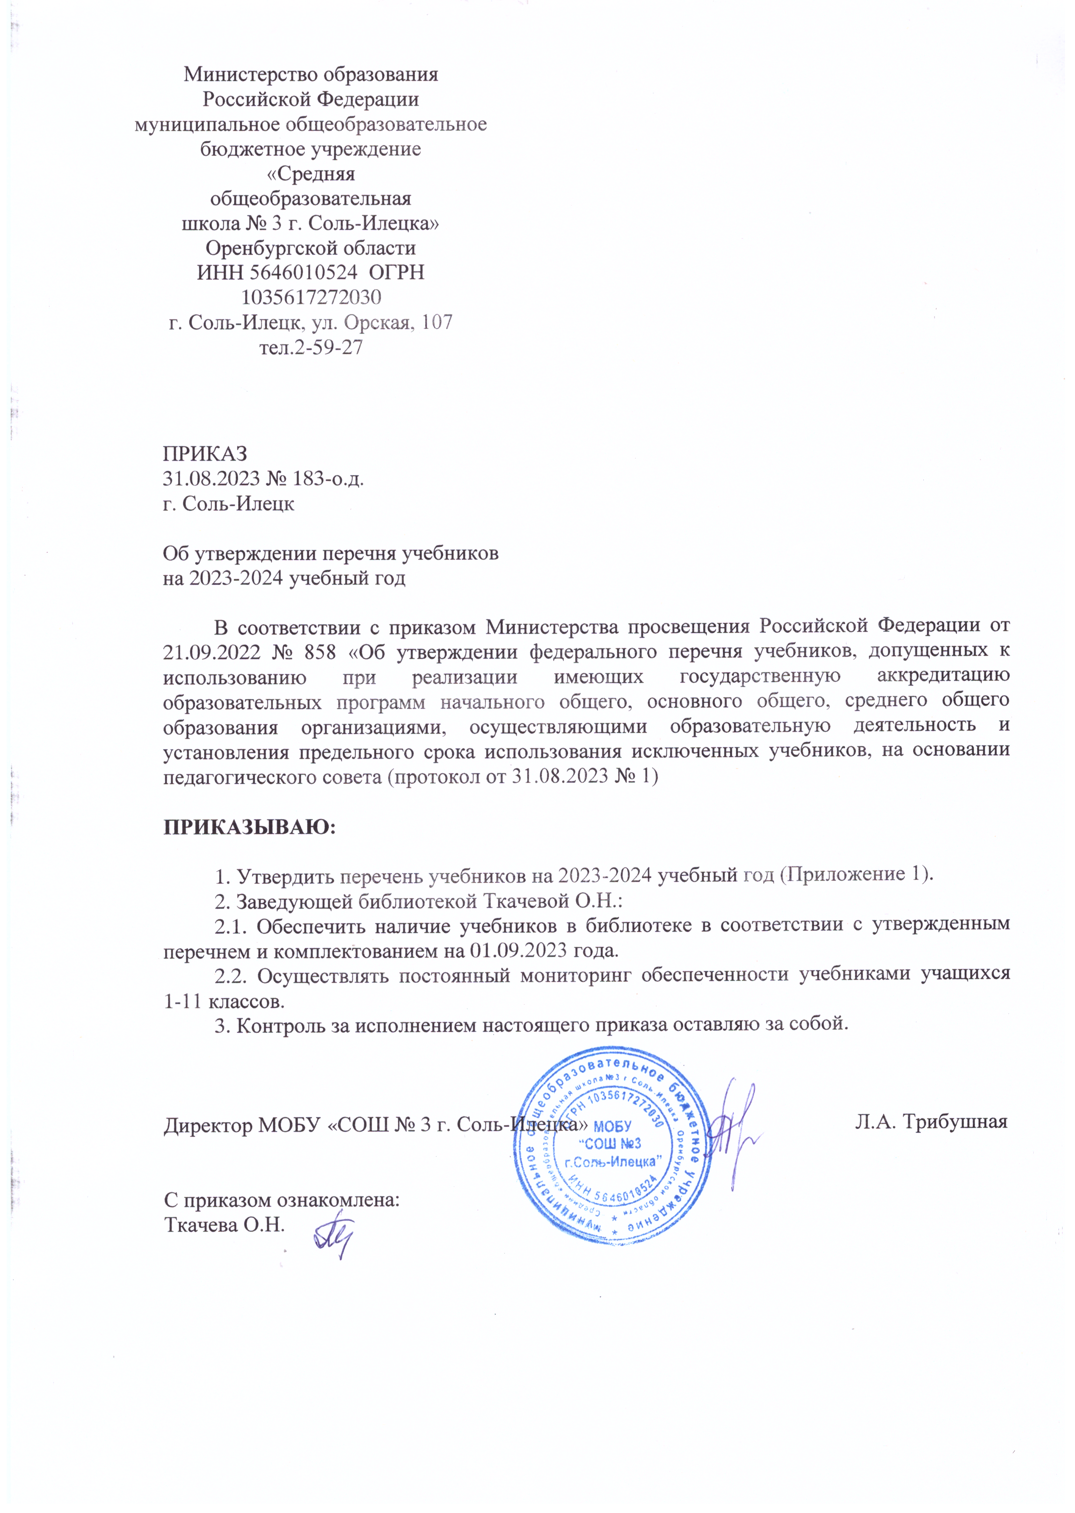

|  |  |
| --- | --- |
|  | Приложение № 1 к приказу директора  от 31.08. 2023 № 183-о.д. |

|  |  |  |  |  |
| --- | --- | --- | --- | --- |
| № | Автор. | Название учебника. | Класс | Издательство |
| 1 | В.П.Канакина В.Г.Горецкий | Русский язык | 1 | Издательство "Просвещение" |
| 2 | В.П.Канакина В.Г.Горецкий | Русский язык | 2 | Издательство "Просвещение" |
| 3 | В.П.Канакина В.Г.Горецкий | Русский язык | 3 | Издательство "Просвещение" |
| 4 | В.П.Канакина В.Г.Горецкий | Русский язык | 4 | Издательство "Просвещение" |
| 5 | Л.Ф.Климанова, В.Г.Горецкий | Литературное чтение | 1 | Издательство «Просвещение» |
| 6 | Л.Ф.Климанова, В.Г.Горецкий | Литературное чтение | 2 | Издательство «Просвещение» |
| 7 | Л.Ф.Климанова, В.Г.Горецкий | Литературное чтение | 3 | Издательство "Просвещение" |
| 8 | Л.Ф.Климанова, В.Г.Горецкий | Литературное чтение | 4 | Издательство "Просвещение" |
| 9 | Быкова Н.И., Дули Д., Поспелова М.Д. и др. | Английский язык. 2 класс | 2 | АО "Издательство "Просвещение" |
| 10 | Быкова Н.И., Дули Д., Поспелова М.Д. и др. | Английский язык. 3 класс | 3 | АО "Издательство "Просвещение" |
| 11 | Быкова Н.И., Дули Д., Поспелова М.Д. и др. | Английский язык. 3 класс | 4 | АО "Издательство "Просвещение" |
| 12 | М.И.Моро С.И.Волкова | Математика. В 2 частях | 1 | Издательство "Просвещение" |
| 13 | М.И.Моро С.И.Волкова | Математика. В 2 частях | 2 | Издательство "Просвещение" |
| 14 | М.И.Моро С.И.Волкова | Математика. В 2 частях | 3 | Издательство "Просвещение" |
| 15 | М.И.Моро С.И.Волкова | Математика. В 2 частях | 4 | Издательство "Просвещение" |
| 16 | А.А.Плешаков | Окружающий мир. В 2 частях | 1 | Издательство "Просвещение" |
| 17 | А.А.Плешаков | Окружающий мир. В 2 частях | 2 | Издательство "Просвещение" |
| 18 | А.А.Плешаков | Окружающий мир. В 2 частях | 3 | Издательство "Просвещение" |
| 19 | А.А.Плешаков | Окружающий мир. В 2 частях | 3 | Издательство "Просвещение" |
| 20 | А.А.Плешаков | Окружающий мир. В 2 частях | 3 | Издательство "Просвещение" |
| 21 | Неменская Л. А. | Изобразительное искусство | 1 | Издательство "Просвещение" |
| 22 | Неменская Л. А. | Изобразительное искусство | 2 | Издательство "Просвещение" |
| 23 | Неменская Л. А. | Изобразительное искусство | 3 | Издательство "Просвещение" |
| 24 | Неменская Л. А. | Изобразительное искусство | 4 | Издательство "Просвещение" |
| 25 | Е.Д.Критская | Музыка | 1 | Издательство "Просвещение" |
| 26 | Е.Д.Критская | Музыка | 2 | Издательство "Просвещение" |
| 27 | Е.Д.Критская | Музыка | 3 | Издательство "Просвещение" |
| 28 | Е.Д.Критская | Музыка | 4 | Издательство "Просвещение" |
| 29 | Лутцева Е. А., | Технология | 1 | Издательство "Просвещение" |
| 30 | Лутцева Е. А., | Технология | 2 | Издательство "Просвещение" |
| 31 | Лутцева Е. А., | Технология | 3 | Издательство "Просвещение" |
| 32 | Лутцева Е. А., | Технология | 4 | Издательство "Просвещение" |
| 33 | Лях В. И. | Физическая культура | 1 | Издательство "Просвещение" |
| 34 | Лях В. И. | Физическая культура | 2 | Издательство "Просвещение" |
| 35 | Лях В. И. | Физическая культура | 3 | Издательство "Просвещение" |
| 36 | Лях В. И. | Физическая культура | 4 | Издательство "Просвещение" |
| 37 | Разумовская М.М., Львова С.И., Капинос В.И. и др. | Русский язык | 5 | ДРОФА |
| 38 | Разумовская М.М., Львова С.И., Капинос В.И. и др. | Русский язык | 6 | ДРОФА |
| 39 | Разумовская М.М., Львова С.И., Капинос В.И. и др. | Русский язык | 7 | ДРОФА |
| 40 | Разумовская М.М., Львова С.И., Капинос В.И. и др. | Русский язык | 8 | ДРОФА |
| 41 | Разумовская М.М., Львова С.И., Капинос В.И | Русский язык | 9 | ДРОФА |
| 42 | Коровина В.Я., Журавлев В.П., Коровин В.И. | Литература. В 2-х частях | 5 | АО "Издательство "Просвещение" |
| 43 | Полухина В.П., Коровина В.Я., Журавлев В.П. и др. / Под ред. Коровиной В.Я. | Литература. В 2-х частях | 6 | АО "Издательство "Просвещение" |
| 44 | Коровина В.Я., Журавлев В.П., Коровин В.И. | Литература. В 2-х частях | 7 | АО "Издательство "Просвещение" |
| 45 | Коровина В.Я., Журавлев В.П., Коровин В.И. | Литература. В 2-х частях | 8 | АО "Издательство "Просвещение" |
| 46 | Коровина В.Я., Журавлев В.П., Коровин В.И. | Литература. В 2-х частях | 9 | АО "Издательство "Просвещение" |
| 47 | Ваулина Ю.Е., Дули Д., Подоляко О.Е. и др. | Английский язык. 5 класс | 5 | АО "Издательство "Просвещение" |
| 48 | Ваулина Ю.Е., Дули Д., Подоляко О.Е. и др. | Английский язык. 6 класс | 6 | АО "Издательство "Просвещение" |
| 49 | Ваулина Ю.Е., Дули Д., Подоляко О.Е. и др. | Английский язык. 7 класс | 7 | АО "Издательство "Просвещение" |
| 50 | Ваулина Ю.Е., Дули Д., Подоляко О.Е. и др. | Английский язык. 8 класс | 8 | АО "Издательство "Просвещение" |
| 51 | Ваулина Ю.Е., Дули Д., Подоляко О.Е. и др. | Английский язык. 9 класс | 9 | АО "Издательство "Просвещение" |
| 52 | Черникова Т.В. История России. Под редакцией В.Р.Мединского | История России. 6 класс. конец XVII-XVIII век. | 6 | Москва "Просвещение" |
| 53 | Черникова Т.В. История России. Под редакцией В.Р.Мединского | История России. 6 класс. конец XVII-XVIII век. | 7 | Москва "Просвещение" |
| 54 | Черникова Т.В. История России. Под редакцией В.Р.Мединского | История России. 6 класс. конец XVII-XVIII век. | 8 | Москва "Просвещение" |
| 55 | Арсентьев Н.М., Данилов А.А., Стефанович П.С., и др./ Под ред. Торкунова А.В. | История России. 9 класс. В 2-х частях | 9 | АО "Издательство "Просвещение" |
| 56 | Михайловский Ф.А. | Всеобщая история. История Древнего мира | 5 | Русское слово |
| 57 | Бойцов М.А., Шукуров Р.М. | Всеобщая история. История Средних веков | 6 | Русское слово |
| 58 | Дмитриева О.В. | Всеобщая история. История Нового времени. Конец XV - XVIII век | 7 | Русское слово |
| 59 | Загладин Н.В. | Всеобщая история. История Нового времени XIX -начало XX века | 8 | Русское слово |
| 60 | Загладин Н.В. | Всеобщая история. Новейшая история XX -начало XXI в. | 9 | Русское слово |
| 61 | Боголюбов Л.Н., Виноградова Н.Ф., Городецкая Н.И. и др. / Под ред. Боголюбова Л.Н., Ивановой Л.Ф. | Обществознание | 6 | АО "Издательство "Просвещение" |
| 62 | Боголюбов Л.Н., Виноградова Н.Ф., Городецкая Н.И. и др. / Под ред. Боголюбова Л.Н., Ивановой Л.Ф. | Обществознание | 7 | АО "Издательство "Просвещение" |
| 63 | Боголюбов Л.Н., Виноградова Н.Ф., Городецкая Н.И. и др. / Под ред. Боголюбова Л.Н., Ивановой Л.Ф. | Обществознание | 8 | АО "Издательство "Просвещение" |
| 64 | Боголюбов Л.Н., Виноградова Н.Ф., Городецкая Н.И. и др. / Под ред. Боголюбова Л.Н., Ивановой Л.Ф. | Обществознание | 9 | АО "Издательство "Просвещение" |
| 65 | Домогацких Е.М., Введенский Э.Л., Плешаков А.А. | География. Введение в географию | 5 | Русское слово |
| 66 | Домогацких Е.М., Введенский Э.Л., Плешаков А.А. | География | 6 | Русское слово |
| 67 | Домогацких Е.М., Введенский Э.Л., Плешаков А.А. | География. В 2 ч. | 7 | Русское слово |
| 68 | Домогацких Е.М., Введенский Э.Л., Плешаков А.А. | География | 8 | Русское слово |
| 69 | Домогацких Е.М., Введенский Э.Л., Плешаков А.А. | География | 9 | Русское слово |
| 70 | Никольский СМ., Потапов М.К., Решетников Н.Н. и др. | Математика. 5 класс | 5 | АО "Издательство "Просвещение |
| 71 | Никольский СМ., Потапов М.К., Решетников Н.Н. и др. | Математика. 6 класс | 6 | АО "Издательство "Просвещение |
| 72 | А.Г.Мордкович | Алгебра | 7 | Издательство «Мнемозина" |
| 73 | А.Г.Мордкович | Алгебра | 8 | Издательство «Мнемозина" |
| 74 | А.Г.Мордкович | Алгебра | 9 | Издательство «Мнемозина" |
| 75 | Атанасян Л.С., Бутузов В.Ф., Кадомцев С.Б. и др. | Геометрия. 7-9 классы | 7 - 9 | АО "Издательство "Просвещение" |
| 76 | Босова Л.Л., Босова А.Ю. | Информатика: учебник для 7 класса | 7 | БИНОМ. Лаборатория знаний |
| 77 | Босова Л.Л., Босова А.Ю. | Информатика: учебник для 8 класса | 8 | БИНОМ. Лаборатория знаний |
| 78 | Босова Л.Л., Босова А.Ю. | Информатика: учебник для 9 класса | 9 | БИНОМ. Лаборатория знаний |
| 79 | Перышкин А.В. | Физика | 7 | ДРОФА |
| 80 | Перышкин А.В. | Физика | 8 | ДРОФА |
| 81 | Перышкин А.В., Гутник Е.М. | Физика | 9 | ДРОФА |
| 82 | Плешаков А.А., Введенский Э.Л. | Биология. Введение в биологию | 5 | Русское слово |
| 83 | Н.И. Сонин, В.И.Сонина | Биология | 6 | Дрофа |
| 84 | Н.И.Сонин,В.Б.Захаров | Биология | 7 | Дрофа |
| 85 | Н.И.Сонин | Биология | 8 | Дрофа |
| 86 | С.Г.Мамонтов , В.Б.Захаров | Биология | 9 | Дрофа |
| 87 | О.С. Габриелян | Химия | 8 | АО "Издательство Дрофа" |
| 88 | О.С.Габриелян | Химия | 9 | АО "Издательство "Дрофа" |
| 89 | Горяева НА., Островская О.В. / Под ред. Неменского Б.М. | Изобразительное искусство | 5 | АО "Издательство "Просвещение" |
| 90 | Неменская Л.А. / Под ред. Неменского Б.М. | Изобразительное искусство | 6 | АО "Издательство "Просвещение" |
| 91 | Питерских А.С., Гуров Г.Е. / Под ред. Неменского Б.М. | Изобразительное искусство | 7 | АО "Издательство "Просвещение" |
| 92 | Питерских А.С. / Под ред. Неменского Б.М. | Изобразительное искусство | 8 | АО "Издательство "Просвещение" |
| 93 | Сергеева Г.П., Критская Е.Д. | Музыка | 5 | АО "Издательство "Просвещение" |
| 94 | Сергеева Г.П., Критская Е.Д. | Музыка | 6 | АО "Издательство "Просвещение" |
| 95 | Сергеева Г.П., Критская Е.Д. | Музыка | 7 | АО "Издательство "Просвещение" |
| 96 | Синица Н.В., Симоненко В.Д. | Технология. Технологии ведения дома. 5 класс | 5 | Издательский центр ВЕНТАНА-ГРАФ |
| 97 | Тищенко А.Т., Симоненко В.Д. | Технология. Индустриальные технологии. 5класс | 5 | Издательский центр ВЕНТАНА-ГРАФ |
| 98 | Синица Н.В., Симоненко В.Д. | Технология. Технологии ведения дома. 6 класс | 6 | Издательский центр ВЕНТАНА-ГРАФ |
| 99 | Тищенко А.Т., Симоненко в.д. | Технология. Индустриальные технологии. 6 класс | 6 | Издательский центр ВЕНТАНА-ГРАФ |
| 100 | Синица Н.В., Симоненко В.Д. | Технология. Технологии ведения дома. 7 класс | 7 | Издательский центр ВЕНТАНА-ГРАФ |
| 101 | Тищенко А.Т., Симоненко в.д. | Технология. Индустриальные технологии. 7 класс | 7 | Издательский центр ВЕНТАНА-ГРАФ |
| 102 | Симоненко В.Д, Электов А.А., Гончаров Б.А., Очинин О.П., Елисеева Е.В., Богатырев А.Н. | Технология. 8 класс | 8 | Издательский центр ВЕНТАНА-ГРАФ |
| 103 | Виленский М.Я., Туревский И.М., Торочкова Т.Ю. и др. / Под ред. Виленского М.Я. | Физическая культура | 5 - 7 | АО "Издательство "Просвещение" |
| 104 | Лях В.И. | Физическая культура | 8 - 9 | АО "Издательство "Просвещение" |
| 105 | Смирнов А.Т., Хренников Б.О. / Под ред. Смирнова А.Т. | Основы безопасности жизнедеятельности | 7 | АО "Издательство "Просвещение" |
| 106 | Смирнов А.Т., Хренников Б.О. / Под ред. Смирнова А.Т. | Основы безопасности жизнедеятельности | 8 | АО "Издательство "Просвещение" |
| 107 | Смирнов А.Т., Хренников Б.О. / Под ред. Смирнова А.Т. | Основы безопасности жизнедеятельности | 9 | АО "Издательство "Просвещение" |
| 108 | Гольцова Н.Г., Шамшин И.В., Мищерина М.А. | Русский язык и литература. Русский язык. В 2 ч. (базовый уров) | 10 - 11 | Русское слово |
| 109 | Афанасьева О.В., Дули Д., Михеева И.В. и др. | Английский язык. 10 класс (базовый уровень) | 10 | АО "Издательство "Просвещение" |
| 110 | Афанасьева О.В., Дули Д., Михеева И.В. и др. | Английский язык. 11 класс (базовый уровень) | 11 | АО "Издательство "Просвещение" |
| 111 | О.О.Сороко-Цюпа | История. Всеобщая история | 10 | Русское слово |
| 112 | О.О.Сороко-Цюпа | История. Всеобщая история | 11 | Русское слово |
| 113 | М.М.Горинов | История. История России. В 2-х ч. | 10 | АО "Издательство "Просвещение" |
| 114 | А.Ф.Никитин  Г.И Грибанова | Обществознание | 10 | АО "Издательство "Просвещение" |
| 115 | А.Ф.Никитин  Г.И Грибанова | Обществознание | 11 | АО "Издательство "Просвещение" |
| 116 | Домогацких Е.М., Алексеевский Н.И. | География. В 2 ч. (базовый уровень) | 10 - 11 | Русское слово |
| 117 | Королева | Экономика (Основы экономической теории). Учебник для 10 - 11 классов в 2-х книгах. Углубленный уровень | 10 - 11 | Издательство "ВИТА-ПРЕСС" |
| 118 | Певцова Е.А. | Право: основы правовой культуры. В 2 ч. (базовый и углубленный уровни) | 10 | Русское слово |
| 119 | Певцова Е.А. | Право: основы правовой культуры. В 2 ч. (базовый и углубленный уровни) | 11 | Русское слово |
| 120 | Мордкович А.Г., Семенов П.В. | Математика: Алгебра и начала математического анализа, геометрия. Алгебра и начала математического анализа. 10 класс (углубленный уровнь) в 2 ч. | 10 | ИОЦ "Мнемозина" |
| 121 | Мордкович А.Г., Семенов П.В. | Математика: Алгебра и начала математического анализа, геометрия. Алгебра и начала математического анализа. 11 класс (углубленный уровнь) в 2 ч. | 11 | ИОЦ "Мнемозина" |
| 122 | Угринович | Информатика. Базовый уровень: учебник для 10 класса | 10 | БИНОМ. Лаборатория знаний |
| 123 | Босова Л.Л., Босова А.Ю. | Информатика: учебник для 8 класса | 11 | БИНОМ. Лаборатория знаний |
| 124 | Мякишев Т.Я., Буховцев Б.Б., Сотский Н.Н. / Под ред. Парфентьевой Н.А. | Физика (базовый уровень) | 10 | АО "Издательство "Просвещение" |
| 125 | Мякишев Т.Я., Буховцев Б.Б., Сотский Н.Н. / Под ред. Парфентьевой Н.А. | Физика (базовый уровень) | 11 | АО "Издательство "Просвещение" |
| 126 | Габриелян О.С. | Химия (базовый уровень) | 10 | ДРОФА |
| 127 | Габриелян О.С. | Химия (базовый уровень) | 11 | ДРОФА |
| 128 | Сивоглазов В.И., Агафонова И.Б., Захарова Е.Т. | Биология. Общая биология (базовый уровень) | 10 - 11 | ДРОФА |
| 129 | Сивоглазов В.И., Агафонова И.Б., Захарова Е.Т. | Биология. Общая биология (базовый уровень) | 11 | ДРОФА |
| 130 | Лях В.И. | Физическая культура (базовый уровень) | 10 - 11 | АО "Издательство "Просвещение" |
| 131 | Смирнов А.Т., Хренников Б.О. / Под ред. Смирнова А.Т. | Основы безопасности жизнедеятельности (базовый уровень) | 10 | АО "Издательство "Просвещение" |
| 132 | Смирнов А.Т., Хренников Б.О. / Под ред. Смирнова А.Т. | Основы безопасности жизнедеятельности (базовый уровень) | 11 | АО "Издательство "Просвещение" |
|  |  |  |  |  |